TIPO DE CONTRATO
Prestación de Servicios Profesionales | x
Prestación de Servicios de Apoyo a la Gestión

- DESCRIPCIÓN DE LA NECESIDAD

La labor de vigilancia al poder público así como la garantía de los derechos de los habitantes ante abusos que puedan hacer los poderes políticos, se amplió gracias a la creación de la figura del Defensor del Pueblo, con la expedición de la Constitución Política de 1991, especialmente, en cuanto le fue atribuido a este agente, la protección, defensa, promoción, divulgación y ejercicio de los derechos humanos, mediante los artículos 281 y 282 de la Carta Magna en cuyo texto se estructuraron las características, facultades y funcionamiento de la Defensoría del Pueblo, como proyección y desarrollo de la concepción del Estado Social de Derecho.

Sobre este particular, vale la pena precisar que la capacidad que el Constituyente de 1991 le otorgó a la Defensoría del Pueblo, partió no sólo del rango constitucional que le confirió sino del nivel internacional del cual le permitió gozar de acuerdo con las líneas programáticas acogidas por la Organización de Naciones Unidas, en cuanto a la educación en derechos humanos y su promoción, difusión y divulgación, como desarrollo de los instrumentos internacionales de los que Colombia es signataria.

Bajo este contexto, la finalidad del Ente Defensorial se circunscribe en la protección de los derechos humanos y las libertades de los habitantes del territorio nacional como de los colombianos residentes en el exterior frente a actos, amenazas o acciones ilegales, injustas, irrazonables, negligentes o arbitrarias de cualquier autoridad o de los particulares, mediante las siguientes acciones integradas:

- Promover, ejercer y divulgar los derechos humanos.
- Proteger y defender los derechos humanos y prevenir sus violaciones.
- Fomentar la observancia del derecho internacional humanitario.
- Atender, orientar y asesorar en el ejercicio de sus derechos.
- Proveer el acceso a la administración de justicia, en los casos señalados en la Ley.

Es por lo expuesto que se expidió la ley 24 de 1992 cuyo objeto fue establecer la organización y funcionamiento de la Defensoría del Pueblo, con la finalidad de garantizar el cumplimiento de las funciones constitucionales atribuidas, para lo cual dispuso, entre otras:

Artículo 21.- La Defensoría Pública se prestará en favor de las personas respecto de quienes se acredite que se encuentran en imposibilidad económica o social de proveer por sí mismas la defensa de sus derechos, para asumir su representación judicial o extrajudicial y con el fin de garantizar el pleno e igual acceso a la justicia o a las decisiones de cualquier autoridad pública. (Subrayado y negrilla fuera de texto)

En este orden de ideas se estableció la implementación y consolidación de un Sistema Nacional de Defensoría Pública mediante el Acto Legislativo No. 03 de 2002, que posteriormente fue organizado con la expedición de la ley 941 del año 2005, que tiene como propósito proveer el acceso de las personas a la administración de justicia en condiciones de igualdad y en los términos del debido proceso con respeto de los derechos y garantías sustanciales y procesales y cuyas disposiciones se erigen sobre un cúmulo de principios que corresponden a la igualdad, derecho de defensa, oportunidad, gratuidad, calidad, responsabilidad y selección objetiva, los cuales se definen de la siguiente manera:

“(…) ARTÍCULO 3o. IGUALDAD. El Sistema Nacional de Defensoría Pública contará con los instrumentos necesarios para intervenir en los procesos judiciales en condiciones de igualdad frente a los demás sujetos procesales.

ARTÍCULO 4o. DERECHO DE DEFENSA. El Sistema Nacional de Defensoría Pública garantizará el derecho a una defensa integral, ininterrumpida, técnica y competente.

ARTÍCULO 5o. OPORTUNIDAD. El Sistema Nacional de Defensoría Pública prestará un servicio oportuno, para lo cual se reglamentarán los procedimientos que habrán de seguirse.

ARTÍCULO 6o. GRATUIDAD. El Sistema Nacional de Defensoría Pública prestará su servicio de manera gratuita con las excepciones previstas en la presente ley.

ARTÍCULO 7o. CALIDAD. El Sistema Nacional de Defensoría Pública contará con estándares que garanticen la calidad y eficiencia en la prestación del servicio.

ARTÍCULO 8o. RESPONSABILIDAD. Los abogados que presten el servicio de asistencia y representación judicial en el Sistema Nacional de Defensoría Pública estarán sujetos, según el caso, para el ejercicio de sus derechos y cumplimiento de sus obligaciones, a las responsabilidades y sanciones que les impone su condición de servidores públicos o de particulares que cumplen funciones públicas y de sus faltas en el ejercicio de la profesión de abogado conocerán las Salas Jurisdiccionales Disciplinarias de los Consejos Seccionales y Superior de la Judicatura en sus respectivas instancias.

ARTÍCULO 9o. SELECCIÓN OBJETIVA. Las personas jurídicas y naturales que contraten con el Sistema Nacional de Defensoría Pública serán escogidas de acuerdo con los principios de transparencia y selección objetiva. (…)” (Subrayado y negrilla fuera de texto)
En este sentido y en aras de garantizar el cumplimiento de las funciones constitucionales y legales atribuidas, que conlleven a la prestación ininterrumpida del servicio de defensoría pública a nivel nacional, la Defensoría del Pueblo contrata Defensores públicos, quienes de acuerdo con el artículo 26 de la ley 941 del año 2005, son:

“(…) los abogados vinculados al servicio de Defensoría Pública que administra la Defensoría del Pueblo, previo el cumplimiento de los requisitos, mediante la figura del contrato de prestación de servicios profesionales, para proveer la asistencia técnica y la representación judicial en favor de aquellas personas que se encuentren en las condiciones previstas en el artículo 2o de la presente ley, de acuerdo con las normas previstas en el Estatuto de Contratación Estatal. Los contratos de prestación de servicios profesionales especializados podrán suscribirse con cláusula de exclusividad y no dará lugar en ningún caso a vinculación laboral con la Institución” (Subrayado y negrilla fuera de texto).

En atención a la disposición citada, la figura del defensor público se hace indispensable y necesaria para garantizar a través de todas las Defensorías del Pueblo Regionales en las cuales tiene presencia el Ente defensorial, un servicio que materialice los principios sobre los que se erige la normatividad que regula estos particulares, de manera que con esta se genere un mensaje de respaldo y garantía de acceso a la administración de justicia, en instancias que requieren de su actuación polivalente como profesional en derecho, conocedor de las normatividades que en todo caso se instituyen en el mapa de ruta para resolver las problemáticas que le son expuestas.

En este sentido, es válido afirmar que aunque sobre la Defensoría del Pueblo, recae la función de proveer el acceso de las personas a la Administración de justicia, de acuerdo con los términos legales, expresamente contemplados en Colombia, ello solo se materializa a través de la figura del defensor público, en quien se condensan un cúmulo de obligaciones necesariamente ejecutables en favor de quienes por sus condiciones socioeconómicas, no pueden proveerse por sí mismos la defensa de sus derechos, lo que indiscutiblemente le otorga un papel fundamental en la garantía de permanencia del status democrático del estado colombiano y de prestación ininterrumpida del servicio de defensoría pública, a la luz de lo dispuesto en las Resoluciones 1141 de 2024, 0645 de 2025 y 0988 de 2025, respectivamente, en cuyo texto se determinan, las categorías, requisitos y honorarios de los Defensores Públicos en el territorio nacional.

Que, en el marco de la resolución No 0645 de 2025, modificada por la resolución No 0988 de 2025, la Defensoría del Pueblo busca generar oportunidades de empleo para la población joven del país de suerte que con ello pueda superar las barreras de empleabilidad de este grupo poblacional, para lo cual ha creado la categoría Buen Futuro para jóvenes abogados entre 18 y 28 años, enmarcada en el cumplimiento de lo dispuesto en la ley 2214 de 2022, también denominada ley del primer empleo.

Atendiendo lo expuesto y sobre la base, no solo de esta determinación sino del dinamismo propio del servicio de Defensoría Pública en el territorio nacional y el marco fiscal disponible, se han dispuesto un total de 600 plazas, debidamente distribuidas por los Grupos internos de trabajo de Control, Vigilancia y Gestión Estadística y/o Representación Judicial de Víctimas y otros usuarios, de la Dirección Nacional de Defensoría Pública, de acuerdo con un estudio de necesidades en cada una de las Defensorías Regionales en las cuales tiene presencia el Ente Defensorial, a efectos de determinar e identificar el número de defensores públicos de la categoría buen futuro que se requieren en estas, por programa y circuito judicial, tal como se muestra a continuación:

DEFENSORÍA DEL PUEBLO
DIRECCION NACIONAL DE DEFENSORÍA PÚBLICA
DISTRIBUCIÓN DEFENSORES PÚBLICOS BUEN FUTURO
N | REGIONAL | PENAL GENERAL | VICTIMAS GENERAL | Total general
1 | ANTIOQUIA | 4 | 33 | 37
2 | ARAUCA | 4 | 1 | 5
3 | ATLANTICO | 59 | 5 | 64
4 | BOGOTA | 30 | 24 | 54
5 | BOLIVAR | 16 | 4 | 20
6 | BOYACA |  | 16 | 16
7 | CALDAS | 2 | 7 | 9
8 | CAQUETA | 7 | 10 | 17
9 | CASANARE | 3 | 6 | 9
10 | CAUCA | 7 | 14 | 21
11 | CESAR | 4 | 6 | 10
12 | CHOCO | 2 |  | 2
13 | CHOCO |  | 5 | 5
14 | CORDOBA |  | 3 | 3
15 | CUNDINAMARCA | 3 | 8 | 11
16 | GUAINIA |  | 1 | 1
17 | GUAJIRA | 22 | 4 | 26
18 | GUAVIARE |  | 4 | 4
19 | HUILA | 8 | 12 | 20
20 | MAGDALENA | 16 |  | 16
21 | MAGDALENA MEDIO | 5 | 3 | 8
22 | META | 35 | 8 | 43
23 | NARIÑO |  | 3 | 3
24 | NORTE DE SANTANDER | 11 | 19 | 30
25 | OCAÑA | 1 | 1 | 2
26 | PACIFICO | 10 | 1 | 11
27 | PUTUMAYO | 6 | 12 | 18
28 | QUINDIO | 2 | 9 | 11
29 | RISARALDA | 2 | 8 | 10
30 | SAN ANDRES Y PROVIDENCIA | 3 |  | 3
31 | SANTANDER |  | 17 | 17
32 | SOACHA | 1 | 5 | 6
33 | SUCRE | 5 | 3 | 8
34 | TOLIMA | 11 | 11 | 22
35 | TUMACO | 5 | 1 | 6
36 | URABA | 1 | 2 | 3
37 | VALLE DEL CAUCA | 14 | 32 | 46
38 | VAUPES |  | 1 | 1
39 | VICHADA | 1 | 1 | 2
 | Total general | 300 | 300 | 600

Conscientes de lo expuesto y conforme el dinamismo en que se circunscribe la prestación del servicio de Defensoría pública en el país, los Grupos internos de trabajo de Control, Vigilancia y Gestión Estadística y Representación Judicial de Víctimas, de la Dirección Nacional de Defensoría Pública, adelantaron y suscribieron un estudio de necesidades en cada una de las Defensorías Regionales en las cuales tiene presencia el Ente Defensorial, a efectos de determinar e identificar el número de defensores públicos que se requieren en estas, por programa, categoría y circuito judicial; estudio que en todo caso da cumplimiento a lo dispuesto en el numeral 2.1.1., cuyo texto expresamente dispone: “Para el caso de la contratación de Defensores Públicos, la necesidad deberá ser advertida por el Grupo de Control, Vigilancia y Gestión Estadística y el Grupo de Representación Judicial de Víctimas, según corresponda, producto del análisis estadístico, efectuado a los informes que mensualmente se reciben de las Defensorías del Pueblo Regionales, siendo estas últimas las encargadas de apoyar el referido análisis con la aprobación de la necesidad”

Atendiendo los argumentos expuestos y de acuerdo con el estudio de necesidad y análisis estadístico efectuado por los Grupos Internos de trabajo de Control, Vigilancia y Gestión estadística y/o Representación Judicial de Víctimas de la Dirección Nacional de Defensoría pública, respaldado por esta Defensoría Regional, se hace necesario contratar los servicios de Un (1) profesional en derecho para asumir la representación judicial o extrajudicial de los usuarios del servicio de defensoría pública en la categoría de DEFENSORES PUBLICOS DEL BUEN FUTURO DELEGADOS ANTE LOS JUECES MUNICIPALES Y CIRCUITO en el área PENAL, Subárea PROCESADOS Y CONDENADOS – VICTIMAS.

Se anexa certificación de autorización de objetos iguales, expedida por el ordenador del gasto para la presente contratación.

La presente contratación se encuentra incluida en el Plan Anual de Adquisiciones -PAA de la Entidad para la vigencia 2026.

- OBJETO A CONTRATAR

3040 - PRESTACIÓN DE SERVICIOS PROFESIONALES DE ABOGADO PARA LA REPRESENTACIÓN JUDICIAL, EXTRAJUDICIAL Y LAS DEMÁS QUE DISPONGA LA LEY EN FAVOR DE LOS USUARIOS DEL SERVICIO DE DEFENSORÍA PÚBLICA; ASÍ COMO LA PROMOCIÓN, DEFENSA, EJERCICIO Y DIVULGACIÓN DE LOS DERECHOS HUMANOS.

  - Clasificación UNSPSC

De acuerdo con la codificación de bienes y servicios del código estándar de productos y servicios de Naciones Unidas, los servicios a suministrar se encuentran codificados, hasta en el tercer nivel de la siguiente manera:

Código UNSPSC | Descripción
(80111600) | Servicios de personal temporal

- OBLIGACIONES

  - Obligaciones Generales del Contratista:

3.1.1) Suscribir el contrato en la plataforma destinada para tal fin. Será deber del Contratista remitir a la Subdirección de Gestión del Talento Humano - área de SST copia del certificado de aptitud medica de ingreso vigente al correo sst@defensoria.edu.co. 3.1.2) Constituir y publicar en la plataforma del SECOP II la garantía única exigida en el contrato. 3.1.3) Cumplir a cabalidad el objeto del contrato, de acuerdo con los términos y condiciones pactadas 3.1.4) Enviar y publicar en la plataforma del SECOP II el formulario de Informe de Contratistas (Descargable del Mapa de Procesos de la Entidad) y los documentos requeridos. 3.1.5) Enviar mensualmente a través de la plataforma del SECOP II, copia de los comprobantes de pago de los aportes al sistema de seguridad social en salud, pensiones y riesgos laborales, que serán verificados por el Supervisor del contrato, los cuales deberán liquidarse con base en los honorarios mensuales pactados. 3.1.6.) Publicar en la plataforma del SECOP II el informe final de las actividades ejecutadas. 3.1.7.) Conservar y usar adecuadamente toda la documentación que le sea suministrada para la ejecución del contrato y responder por su deterioro o pérdida que le sean imputables. 3.1.8) Cumplir con las directrices establecidas por la DEFENSORÍA para el manejo integral de la información, lo cual implica atender oportunamente y de manera completa los asuntos que le sean asignados en el marco del objeto pactado. 3.1.9) Portar en lugar visible, el carné que le haya sido suministrado y que lo acredite como Defensor Público, única y exclusivamente para diligencias que tengan relación directa con la ejecución del presente contrato. 3.1.10) Rendir los informes requeridos por el Supervisor, Defensor del Pueblo Regional o Dirección Nacional de Defensoría Pública, de manera oportuna, con información veraz y completa. 3.1.11.) Atender oportunamente, los requerimientos, instrucciones y recomendaciones que durante el desarrollo del contrato le imparta la DEFENSORÍA, a través del supervisor del contrato, para una correcta ejecución y cumplimiento de sus obligaciones. 3.1.12) Mantener actualizados los sistemas de información, aplicativos, softwares u otros similares para el servicio de la DEFENSORÍA a los cuales tenga acceso en virtud del presente contrato con información fidedigna y veraz para las comunicaciones a que haya lugar institucionalmente 3.1.13) Cumplir con los instructivos, lineamientos, manuales y procedimientos establecidos por la DEFENSORÍA, siempre y cuando tenga relación con el objeto, obligaciones y naturaleza del contrato. 3.1.14). Informar por escrito y a través de los medios institucionales, al supervisor las novedades que se presenten y que puedan afectar tanto la ejecución del contrato como la prestación del servicio de defensoría pública. 3.1.15) Realizar los aportes al sistema de seguridad social y/o autorizar a la Defensoría para que se realicen las respectivas retenciones y pagos en los términos establecidos en las normas vigentes. 3.1.16) Ejecutar las demás actividades que sean necesarias para lograr un total y fiel cumplimiento del objeto y obligaciones contractuales, siempre y cuando las mismas correspondan a la naturaleza del primero. PARÁGRAFO: Para garantizar la adecuada prestación del servicio, el contratista ejercerá los derechos, cumplirá con los deberes y respetará las prohibiciones consagradas en la constitución y la ley. 3.1.17) Acreditar el cumplimiento integral del Manual de Requisitos de Seguridad y Salud en el Trabajo para la Contratación, así como el cumplimiento de la legislación en SST, aplicable a la naturaleza de las actividades contractuales y permitir el seguimiento, evaluación y control del grado de cumplimiento de estos, sin que, en virtud de lo anterior, se cree relación laboral alguna entre la Defensoría del Pueblo y los contratistas.
  - Obligaciones Específicas del Contratista
Además, de las obligaciones generales le corresponde al CONTRATISTA el cumplimiento de las siguientes obligaciones específicas:

3.2.1. Prestar de manera personal, autónoma e ininterrumpida el Servicio de Defensoría Pública. 3.2.2. Representar Judicial o extrajudicialmente, según sea el caso, a los usuarios del servicio de defensoría pública, que reciba en turnos de prestación del servicio o por asignación, reasignación, disposición del Defensor del Pueblo, Director Nacional de Defensoría Pública, Defensor Regional o supervisor, ante los despachos judiciales, autoridades administrativas o las instancias correspondientes; de conformidad con la normatividad vigente aplicable a cada caso en particular y de acuerdo con el programa para el cual se encuentra vinculado como defensor público. Así mismo participar y hacer pública la promoción, defensa, ejercicio y divulgación de los derechos humanos. 6.2.3. Ejecutar las obligaciones que se deriven de aquellas normas, leyes y demás, que se impongan a la Defensoría del Pueblo y que garanticen la prestación del Servicio Nacional de Defensoría Pública. 3.2.4. Asistir oportunamente a las audiencias y diligencias a las cuales sea citado en calidad de defensor público teniendo estas, prelación sobre las demás que tenga como profesional independiente. 3.2.5. Estudiar, diseñar y realizar la estrategia jurídica en cada uno de los procesos o casos asignados, con el fin de garantizar la eficiencia, eficacia y la calidad en la representación judicial y optimizar la prestación del Servicio Nacional de Defensoría Pública. 3.2.6. Mantener comunicación permanente y directa con los usuarios del Servicio De Defensoría Pública. En los casos en los que el usuario del servicio de defensoría pública se encuentre privado de la libertad, el CONTRATISTA deberá realizar las correspondientes visitas una (1) vez cada tres (3) meses. 3.2.7. Asistir a las barras de defensores públicos y presentar al final de ellas las evaluaciones que establezca el coordinador académico, participar de los programas de capacitación, campañas, brigadas y demás actividades programadas por la DEFENSORÍA. 3.2.8. Actualizar sus conocimientos en el área del derecho afín al programa para el cual fue contratado. 3.2.9. Dar cumplimiento a los lineamientos impartidos por la DEFENSORÍA en la ejecución de las obligaciones a su cargo. 3.2.10. Suministrar a los usuarios del Servicio de Defensoría Pública, la asesoría jurídica especializada dejando constancia de ello. 3.2.11. Interponer en debida forma los recursos o medios de impugnación previstos en las leyes procesales, que de acuerdo a su experiencia y conocimiento considere conducentes, eficaces y pertinentes. 3.2.12. Cumplir con los turnos establecidos para la prestación del servicio, como mínimo tres (3) días a la semana (de acuerdo con el programa en que preste el servicio de defensoría pública). 3.2.13. El CONTRATISTA deberá, a la terminación del contrato, por cualquier causa, informar al despacho judicial y al usuario sobre esta situación de acuerdo con lo dispuesto en el artículo 76 del Código General del Proceso. 3.2.14. Guardar reserva en los casos de ley. 3.2.15. Informar de manera inmediata sobre el acaecimiento o imposición de sanciones por las autoridades competentes que impidan la ejecución del objeto y obligaciones pactadas en el presente contrato, so pena de que la DEFENSORÍA adelante las acciones legales a que haya lugar. 3.2.16. Entregar al supervisor el carnet institucional y demás elementos que le hayan sido suministrados a la finalización del plazo de ejecución del contrato, en los casos que aplique, lo cual será un requisito previo para autorizar el último pago, circunstancia de la cual el supervisor dejará constancia en el respectivo informe de supervisión. 3.2.17. Todas aquellas que se derivan de los imperativos legales, particularmente del estatuto disciplinario de la abogacía. PARÁGRAFO No 1: En atención a la naturaleza del Servicio Nacional de Defensoría Pública, el CONTRATISTA deberá dar prelación a las obligaciones contractuales sobre otras actividades de carácter personal, particular y profesional. PARÁGRAFO No 2: A la finalización del contrato y para efectos de la presentación de la última cuenta, el contratista se obliga a estar a paz y salvo por todo concepto con la Defensoría del Pueblo, para lo cual deberá contar con las certificaciones expedidas por cada una de las dependencias concernidas en estos particulares.

  - Obligaciones de la Defensoría del Pueblo

Le corresponde a la DEFENSORÍA, el cumplimiento de las siguientes obligaciones específicas: 3.3.1. Respetar y hacer respetar los derechos que le asisten al CONTRATISTA. 3.3.2 Promocionar e incentivar la capacitación del CONTRATISTA en las temáticas relacionadas con el Servicio Nacional de Defensoría Pública. 3.2.3. Suministrar los medios técnicos y el recurso humano necesario a fin de que se pueda materializar la estrategia jurídica diseñada por el CONTRATISTA. 3.3.4. Efectuar los pagos en la forma y monto estipulados en el presente contrato, siempre y cuando se hallen cumplidos por parte del CONTRATISTA, los requisitos para tal fin y realizar las deducciones de ley o aquellas que resulten producto de las actuaciones Judiciales notificadas a la DEFENSORIA. 3.3.5. Suministrar la información necesaria o requerida para la adecuada ejecución del objeto contractual. 3.2.6. Efectuar la supervisión y seguimiento a las obligaciones derivadas de la ejecución del presente contrato, a través del supervisor designado. 3.3.7. Adelantar las actuaciones administrativas en caso de incumplimiento de las obligaciones por parte del CONTRATISTA. 3.3.8. Garantizar los aportes al Sistema De Seguridad Social conforme a la normatividad vigente. 3.3.9. En ningún caso, la Defensoría del Pueblo podrá dar por terminado el presente contrato sin que se le garantice al usuario la continuidad en la prestación del servicio nacional de Defensoría Pública, para lo cual requerirá al supervisor del contrato las constancias y certificaciones respectivas.

- MODALIDAD DE SELECCIÓN DEL CONTRATISTA Y SU JUSTIFICACIÓN

En lo que respecta a los fundamentos jurídicos de la modalidad de selección de los Defensores Públicos, es pertinente traer a colación el artículo 26 de la Ley 941 de 2005, “por la cual se organiza el Sistema Nacional de Defensoría Pública”, que de manera expresa dispone:

“Son los abogados vinculados al servicio de Defensoría Pública que administra la Defensoría del Pueblo, previo el cumplimiento de los requisitos, mediante la figura del contrato de prestación de servicios profesionales, para proveer la asistencia técnica y la representación judicial en favor de aquellas personas que se encuentren en las condiciones previstas en el artículo 2° de la presente ley, de acuerdo con las normas previstas en el Estatuto de Contratación Estatal (…)”

Este mandato legal, en armonía con lo dispuesto en el numeral 4, literal h) del artículo 2° de la Ley 1150 de 2007 y en el artículo 2.2.1.2.1.4.9 del Decreto 1082 de 2015, faculta a las entidades estatales para contratar, bajo la modalidad de contratación directa, la prestación de servicios profesionales y de apoyo a la gestión con personas naturales o jurídicas que acrediten la idoneidad y/o experiencia relacionada con el área objeto del contrato. Dicho artículo establece:

“Las Entidades Estatales pueden contratar bajo la modalidad de contratación directa la prestación de servicios profesionales y de apoyo a la gestión con la persona natural o jurídica que esté en capacidad de ejecutar el objeto del contrato siempre y cuando la Entidad Estatal verifique la idoneidad o experiencia requerida y relacionada con el área de que se trate (…)”

En este contexto, la vinculación de Defensores Públicos constituye una prestación de servicios profesionales especializados que, por su naturaleza, no puede desarrollarse mediante una relación laboral, sino a través de contratos de prestación de servicios, conforme lo establece expresamente la ley especial del sector (Ley 941 de 2005) y lo permiten las disposiciones generales de contratación estatal (Ley 80 de 1993, Ley 1150 de 2007, Decreto 1082 de 2015) y en materia disciplinaria la Ley 1952 de 2019 modificada por la Ley 2094 de 2021 y la Ley 1474 de 2011 y demás normas que las sustituyan o modifiquen.

En concordancia con lo anterior, la Resolución 0645 de 2025, modificada por la resolución No 0988 de 2025, actualizó las categorías, requisitos y honorarios de los Defensores Públicos, incorporando la categoría “Defensores Públicos del Buen Futuro”, dirigida a profesionales en Derecho con tarjeta profesional vigente, entre 18 y 28 años de edad, que no cuenten con experiencia profesional propia de la actividad de defensor público. Esta categoría se fundamenta en lo dispuesto por las Leyes 1955 de 2019, 2214 de 2022 y 2043 de 2020, que consagran medidas afirmativas para la promoción del primer empleo juvenil en el sector público, fomentando el relevo generacional, la inclusión laboral y la ampliación de la cobertura del servicio de defensoría pública en todo el territorio nacional.

En suma, de acuerdo con lo previsto en el artículo 32 de la Ley 80 de 1993, se define el contrato de prestación de servicios como los que celebren las entidades estatales para desarrollar actividades relacionadas con la administración o funcionamiento de las mismas. Estos contratos solo podrán celebrarse con personas naturales cuando dichas actividades no pueden realizarse con personal de planta o requieran de conocimientos especializados.

La contratación bajo esta modalidad se justifica jurídicamente por las siguientes razones:

1.Mandato legal expreso: La Ley 941 de 2005 determina que la única forma de vinculación de Defensores Públicos es mediante contratos de prestación de servicios profesionales, lo que excluye cualquier modalidad distinta.
2.Naturaleza especializada del servicio: El ejercicio de la defensa técnica judicial y extrajudicial exige conocimientos jurídicos especializados, alto grado de autonomía profesional y responsabilidad directa, propios de la prestación de servicios profesionales.
3.Ausencia de personal de planta suficiente: La Defensoría del Pueblo no cuenta con la capacidad instalada en planta para cubrir la totalidad de la demanda del servicio a nivel nacional, siendo necesaria la vinculación contractual de profesionales externos.
4.Compatibilidad con el régimen de contratación directa: El literal h) del numeral 4 del artículo 2° de la Ley 1150 de 2007 y el artículo 2.2.1.2.1.4.9 del Decreto 1082 de 2015 habilitan la contratación directa para este tipo de servicios, previa verificación de idoneidad.
5.Inclusión de política pública de primer empleo: La incorporación de la categoría “Buen Futuro” en la Resolución 0645 de 2025 modificada por la resolución No 0988 de 2025, da cumplimiento a la política de primer empleo prevista en las Leyes 1955 de 2019, 2214 de 2022 y 2043 de 2020, contribuyendo al relevo generacional, la modernización institucional y la equidad en el acceso al servicio público.

En consecuencia, la modalidad de contratación directa – prestación de servicios profesionales especializados resulta procedente, idónea y ajustada al marco jurídico aplicable, garantizando que la Defensoría del Pueblo pueda cumplir, sin interrupciones, su función constitucional y legal de asegurar el acceso efectivo a la justicia, a través de una defensa técnica, gratuita, oportuna y de calidad, fortalecida con la inclusión de la categoría “Defensores Públicos del Buen Futuro”.

- ESTUDIO DEL SECTOR

Se adjunta el estudio de sector, el cual hace parte integral del presente documento.

- El VALOR ESTIMADO DEL CONTRATO Y LA JUSTIFICACIÓN DEL MISMO

El presupuesto estimado para la celebración del contrato de prestación de servicios profesionales es la suma de VEINTIUN MILLONES MIL M/CTE PESOS M/CTE ($ 21.000.000,00) incluido los demás impuestos a que haya lugar. El valor de este contrato se pagará con cargo al presupuesto de La DEFENSORÍA, de la siguiente manera:

Vigencia | Certificado de Disponibilidad Presupuestal - CDP
2026 | SIIF No 134726 del 08-01-2026 (DD/MM/AAAA)

- FORMA DE PAGO

La DEFENSORÍA pagará al CONTRATISTA el valor del contrato por conducto de la Subdirección Financiera por mes calendario vencido a razón de TRES MILLONES MIL M/CTE ($ 3.000.000,00) incluidos todos los impuestos a que haya lugar.

Para los periodos que no correspondan a mensualidades completas, se cancelará la suma equivalente a los servicios prestados, proporcional al valor mensual pactado, con base en la fecha de inicio en la plataforma SECOP II previo cumplimiento de requisitos.

Para cada pago, se requiere que: 1) el contratista cargue a SECOP II: a) la factura en aquellos eventos en que de acuerdo con la normatividad aplicable se requiera; b) los soportes de ejecución correspondientes (evidencias de ejecución) y demás anexos que sean requeridos por la supervisión y/o la Defensoría; y c) la planilla de pago de los aportes al sistema de seguridad social que corresponda; 2) el contratista elabore, suscriba y presente al supervisor del contrato el Informe de Ejecución Contractual para pagos prestación de servicios profesionales y de apoyo a la gestión (Formulario vigente) y 3) el supervisor suscriba y cargue a la plataforma SECOP II el formulario citado en el numeral anterior, previa verificación del cumplimiento del contrato.

Cada pago corresponderá a la real y efectiva prestación del servicio basado en meses de 30 días. En consecuencia, los pagos que se efectúen por fracción de mes serán liquidados de manera proporcional teniendo como referente para el cálculo, el valor de los honorarios mensuales que equivalen a los servicios prestados durante el periodo a cancelar, proporcional al valor mensual pactado. Una vez realizado el primer pago, considerando la prorrata establecida en éste, los saldos sin ejecutar que hubieren sido asignados para el mismo, podrán ser liberados por el GIT de Presupuesto de la Subdirección Financiera, previa solicitud del supervisor, con el fin de garantizar la adecuada gestión de los recursos durante la presente vigencia.

En todo caso el primer pago se liquidará y pagará a partir de la fecha de inicio en la plataforma SECOP II previo cumplimiento de requisitos.

Los desembolsos antes señalados se realizarán con sujeción al PAC y a la ubicación de fondos, de tal manera que la Defensoría del Pueblo no asume responsabilidad alguna por la demora que pueda presentarse en dichos pagos y por lo tanto el contratista cumplirá con sus obligaciones y no podrá aducir como justificación alguna para su no realización, demora en el pago.

- CRITERIO DE SELECCIÓN

Teniendo en cuenta que la modalidad de selección es de contratación directa y de conformidad con lo señalado en el Artículo 2.2.1.2.1.4.9 del Decreto 1082 de 2015, se contrata a la persona natural en atención a su idoneidad y experiencia siempre y cuando acredite el cumplimiento de los requisitos establecidos en las Resoluciones No 0645 de 2025, 0988 de 2025 y 1141 de 2024, respectivamente, expedidas por la Defensoría del Pueblo.

- ANÁLISIS DE RIESGO

De conformidad con el artículo 4 de la Ley 1150 de 2007, el artículo 2.2.1.1.1.6.3 y el numeral 6. del artículo 2.2.1.1.2.1.1. del Decreto 1082 de 2015 en concordancia con lo establecido en el “Manual para la Identificación y Cobertura del Riesgo en los Procesos de Contratación M-ICR-01” de Colombia Compra Eficiente, la tipificación, asignación y estimación de los riesgos previsibles en la contratación se deberá diligenciar el formato codificado establecido para tal efecto dentro del Sistema de Gestión de la Calidad. Este hará parte integral del presente estudio previo y deberá adjuntarse como anexo.

- GARANTÍAS

Teniendo en cuenta que la prestación de servicios profesionales de abogado tiene un carácter intuito personae, que las obligaciones que se contraen en desarrollo del objeto del contrato son de medio y no de resultado y que el contratista actúa con plena autonomía técnica y administrativa, en razón a su experticia profesional, los eventuales riesgos para la entidad derivados de la contratación se concretan en la posibilidad de incumplimiento de las obligaciones a cargo del contratista y de la falta de calidad en la ejecución de las mismas. Estos riesgos se deben amparar con la constitución de la garantía única, bajo los parámetros establecidos por el manual de contratación adoptado por la Defensoría del Pueblo y en todo caso de acuerdo con los siguientes amparos, porcentajes y vigencias, así:

a) CUMPLIMIENTO DE LAS OBLIGACIONES SURGIDAS DEL CONTRATO: Por el diez por ciento (10%) del valor del contrato, con una duración igual a la ejecución del contrato y cuatro (04) meses más;
b) CALIDAD DEL SERVICIO: Por el veinte por ciento (20%) del valor del contrato, con una duración igual a la ejecución del contrato y dos (2) años más contados a partir del vencimiento del plazo de ejecución contractual.

En todo caso es deber del contratista adelantar el trámite ante la aseguradora para la expedición de la garantía que ampara el contrato.

Lo anterior con el fin de salvaguardar a la Entidad contratante de los perjuicios imputables al contratista que surjan con posterioridad a la terminación del contrato y deriven de la mala calidad del servicio prestado, teniendo en cuenta las condiciones pactadas en el contrato.

- PLAZO EJECUCIÓN

El plazo de ejecución del contrato será hasta el 31 de JULIO de 2026, previo inicio en la plataforma SECOP II cumplido requisitos.

El plazo anteriormente señalado, obedece al principio de planeación, el cual tiene su justificación en la descripción de la necesidad consignada en el numeral 1 del presente documento, en virtud de lo cual se puede concluir que, la prestación del servicio a favor de la Defensoría del Pueblo es de forma temporal y, de ninguna manera, con ánimo de permanencia.

- LUGAR DE EJECUCIÓN

El CONTRATISTA se obliga a prestar sus servicios profesionales en la DEFENSORÍA DEL PUEBLO REGIONAL VALLE DEL CAUCA, sin perjuicio que, por necesidades del servicio, excepcionalmente, deba cumplir con sus obligaciones contractuales en otro circuito de la misma u otra regional.

- SUPERVISIÓN

La supervisión, vigilancia, seguimiento y control del cumplimiento de las obligaciones, será ejercida por el supervisor designado por el Ordenador del Gasto o quien haga sus veces.

La supervisora vigilará el cumplimiento de las obligaciones aquí contraídas, así como las establecidas en las condiciones complementarias y reportará las deficiencias que se presenten tanto en la gestión como en la información reportada, así mismo, deberá supervisar el desempeño del contratista, recibir y aprobar los informes presentados y autorizar los pagos a que haya lugar. En ningún caso modificará las condiciones del contrato.

Para esos efectos, el supervisor estará sujeto a lo dispuesto en el numeral 1 del Artículo 4º y numeral 1º del artículo 26 de la Ley 80 de 1993, la Ley 1952 de 2019 modificada por la Ley 2094 de 2021 y la Ley 1474 de 2011 y demás normas que las sustituyan o modifiquen.


Defensor Regional

FUNCIONARIO | NOMBRE | FIRMA | FECHA
Tramitado y Proyectado por | VICTORIA DE JESÚS MADURO GOENAGA |  | 13/01/2026
Los arriba firmantes declaramos que hemos revisado el documento y lo encontramos ajustado a las normas y disposiciones legales vigentes y, por lo tanto, bajo nuestra responsabilidad, lo presentamos para la firma.

DEPENDENCIA SOLICITANTE | VALLE DEL CAUCA
CIUDAD Y FECHA DE SUSCRIPCIÓN DE LOS ESTUDIOS PREVIOS | Bogotá D.C, del 16-01-2026
PRESUPUESTO ESTIMADO: $ 21.000.000,00

A. ASPECTOS GENERALES

- DESCRIPCIÓN DE LA NECESIDAD
Es la establecida en el estudio previo que forma parte integral del contrato.

- OBJETO.

Es el establecido en el estudio previo que forma parte integral del contrato.

- ASPECTOS RELEVANTES DE ANÁLISIS.

  - Factor legal.

La Defensoría del Pueblo realizará la presente contratación teniendo en cuenta los siguientes fundamentos:
El numeral 3º del artículo 32 de la Ley 80 de 1993, define entre las modalidades de contratos estatales el de prestación de servicios; y a su vez la Ley 1150 de 2007, por la cual se introducen medidas para la eficiencia y la transparencia en la Ley 80 de 1993, establece en su artículo segundo, numeral 4º como modalidad de selección la contratación directa cuando se trate de: "h) Para la prestación de servicios profesionales y de apoyo a la gestión, o para la ejecución de trabajos artísticos que sólo puedan encomendarse a determinadas personas naturales".

En el mismo sentido, el Consejo de Estado ha señalado que "(...) su carácter es temporal; el contratista goza de autonomía e independencia para la ejecución de las prestaciones y puede celebrarse tanto con personas jurídicas como naturales, en este último caso, siempre y cuando las actividades contratadas no pueden cumplirse con personal de planta o cuando las labores requeridas exigen conocimientos especializados de los que no disponen los servidores de la entidad."

De lo anterior se resalta que para que haya lugar a la contratación de personas naturales por la modalidad de prestación de servicios profesionales, se requiere bien sea que la entidad no cuente con el personal suficiente en la planta, o que, contando con el mismo, éste no posea los conocimientos especializados para desempeñar las obligaciones.

Ahora bien, en relación con la modalidad bajo la cual las entidades estatales pueden contratar la prestación de los servicios profesionales y de apoyo a la gestión, el legislador ha determinado como procedente la de la contratación directa, así: Literal h del numeral 4 del artículo 2 de la Ley 1150 de 2007: "(...) 4. Contratación directa. La modalidad de selección de contratación directa solamente procederá en los siguientes casos: (...) h) Para la prestación de servicios profesionales y de apoyo a la gestión, o para la ejecución de trabajos artísticos que sólo puedan encomendarse a determinadas personas naturales."

A su vez el Decreto 1082 del 2015 articulo 2.2.1.2.1.4.9, reitera la contratación de prestación de servicios profesionales y de apoyo a la gestión, como una causal para utilizar esta modalidad, en el entendido de que los servicios profesionales y de apoyo a la gestión corresponden a aquellos de naturaleza intelectual diferentes a los de consultoría.

“Contratos de prestación de servicios profesionales y de apoyo a la gestión, o para la ejecución de trabajos artísticos que solo pueden encomendarse a determinadas personas naturales. Las Entidades Estatales pueden contratar bajo la modalidad de contratación directa la prestación de servicios profesionales y de apoyo a la gestión con la persona natural o jurídica que esté en capacidad de ejecutar el objeto del contrato, siempre y cuando la Entidad Estatal verifique la idoneidad o experiencia requerida y relacionada con el área de que se trate. En este caso, no es necesario que la Entidad Estatal haya obtenido previamente varias ofertas, de lo cual el ordenador del gasto debe dejar constancia escrita.

Los servicios profesionales y de apoyo a la gestión corresponden a aquellos de naturaleza intelectual diferentes a los de consultoría que se derivan del cumplimiento de las funciones de la Entidad Estatal, así como los relacionados con actividades operativas, logísticas, o asistenciales (…)”

En suma, de acuerdo con lo previsto en el artículo 32 de la Ley 80 de 1993, se define el contrato de prestación de servicios como los que celebren las entidades estatales para desarrollar actividades relacionadas con la administración o funcionamiento de estas. Estos contratos solo podrán celebrarse con personas naturales cuando dichas actividades no pueden realizarse con personal de planta o requieran de conocimientos especializados.

  - Factor técnico.
La necesidad en la prestación del servicio fundamenta la suscripción de contratos de prestación de servicios profesionales y de apoyo, lo cual tiene implicaciones directas en la capacidad de la Defensoría del Pueblo para cumplir con sus fines y objetivos misionales. Por ello, la entidad al contar con apoyo asistencial, técnico, operativo y profesionales especializados puede gestionar de manera eficiente los proyectos y garantizar la protección de los derechos humanos de la ciudadanía y de sus áreas transversales.
La modalidad de contratación también coadyuva en la incorporación de profesionales y expertos, en áreas con gran volumen de cargas, de alta especialización que de otro modo no estarían disponibles dentro de la planta fija.
De igual forma, permite ajustar la capacidad de la Defensoría en su planta de personal según los requerimientos específicos de cada proyecto le permite mantener una estructura organizativa ágil y eficiente. Esto contribuye a que la entidad pueda enfrentar los desafíos con una mayor rapidez y efectividad, respondiendo a las necesidades de la sociedad de forma oportuna y con los recursos adecuados.
Para el caso concreto es necesaria la contratación de los servicios señalados en el estudio previo, para lo cual se requiere que el futuro contratista cumpla como mínimo, el perfil y la experiencia cuando aplique, señalados en el mencionado documento.

  - Factor económico:

En lo corrido del primer trimestre de 2025, respecto al mismo periodo del año anterior, el PIB presentó un crecimiento del 2,7% en su serie original, de acuerdo con la imagen 1.

IMAGEN No. 1
VALOR AGREGADO POR ACTIVIDAD ECONÓMICA
TASAS DE CRECIMIENTO EN VOLUMEN
SEGUNDO TRIMESTRE 2025
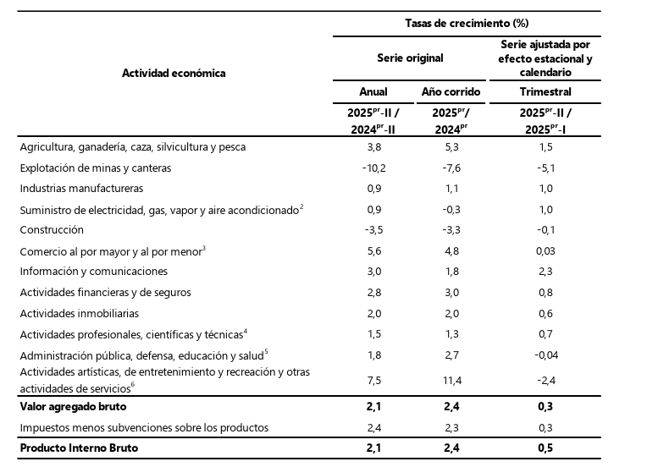
Fuente: https://www.dane.gov.co/files/operaciones/PIB/bol-PIB-IItrim2025.pdf
Nota: Cifras preliminares, actualizadas por el DANE al 15 de agosto de 2025.

Específicamente y de acuerdo con lo contenido en la imagen 1, el valor agregado de las actividades profesionales, científicas y técnicas crece 1,5% en su serie original, respecto al mismo periodo de 2024.

Esta dinámica se explica por los siguientes comportamientos, de acuerdo con lo expuesto en la imagen No. 2: (i) Las actividades profesionales, científicas y técnicas crecieron 1,0%, y (ii) Las actividades de servicios administrativos y de apoyo crecieron 1,8%.

IMAGEN No. 2
ACTIVIDADES PROFESIONALES, CIENTÍFICAS Y TÉCNICAS
TASAS DE CRECIMIENTO EN VOLÚMEN
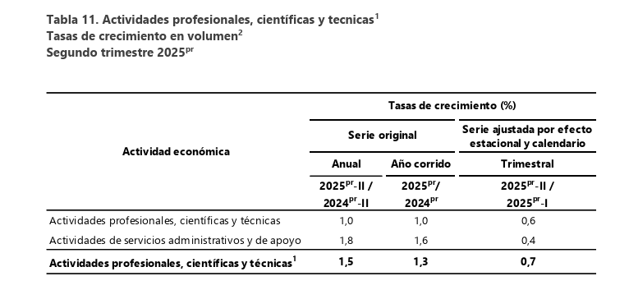

Fuente: https://www.dane.gov.co/files/operaciones/PIB/bol-PIB-IItrim2025.pdf
Nota: Cifras preliminares, actualizadas por el DANE al 15 de agosto de 2025.

En cuanto al trimestre inmediatamente anterior, el valor agregado de las actividades profesionales, científicas y técnicas; y de servicios administrativos y de apoyo; crece en 0,7%. Lo anterior, debido a que el comportamiento del valor agregado de las actividades económicas relacionadas, esto es, de: (i) Actividades profesionales, científicas y técnicas, crece un 0,6% y (ii) Actividades de servicios administrativos y de apoyo, crece un 0,4%.

Ahora bien, de conformidad con la Encuesta Mensual de Servicios -EMS que realiza el Departamento Administrativo Nacional de Estadística - DANE y que muestra la variación anual de los ingresos nominales por subsector del sector servicios; los servicios de actividades profesionales, científicas y técnicas registraron un aumento del 6,6% en los ingresos nominales respecto al mes de julio del año 2025 tal y como lo muestra la imagen 3.

IMAGEN No. 3
VARIACIÓN ANUAL DE LOS INGRESOS NOMINALES SEGÚN SUBSECTOR DE SERVICIOS
JULIO 2025P / JULIO 2024
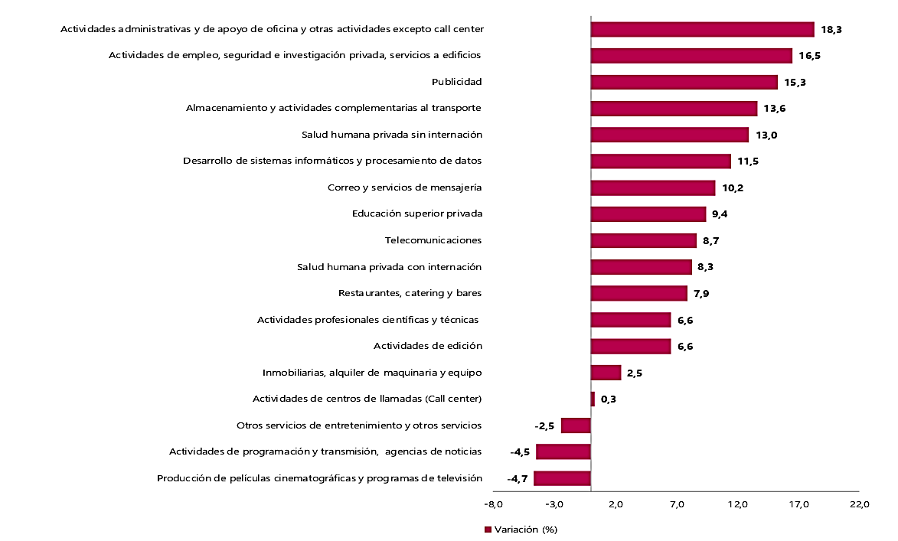
Fuente: EMS/DANE: https://www.dane.gov.co/files/operaciones/EMS/bol-EMS-jul2025.pdf
Nota: Cifras preliminares, actualizadas por el DANE al 15 de septiembre de 2025.

Por su parte, la imagen 4 muestra la variación anual de los ingresos y contribución por tipo de ingresos, según subsector de servicios. Particularmente, el subsector de actividades profesionales, científicas y técnicas que pertenece a las divisiones 69, 70, 71, 72, clase 7320 y división 74 de la clasificación CIIU Rev.4 A.C.; presentó un aumento del 6.5% en sus ingresos por servicios en comparación con el mismo mes del año 2024 y un aumento del 0.2% en su contribución por otros ingresos.

IMAGEN No. 4
VARIACIÓN ANUAL DE LOS INGRESOS Y CONTRIBUCIÓN POR TIPO DE INGRESOS, SEGÚN SUBSECTOR DE SERVICIOS
JULIO 2025 / JULIO 2024
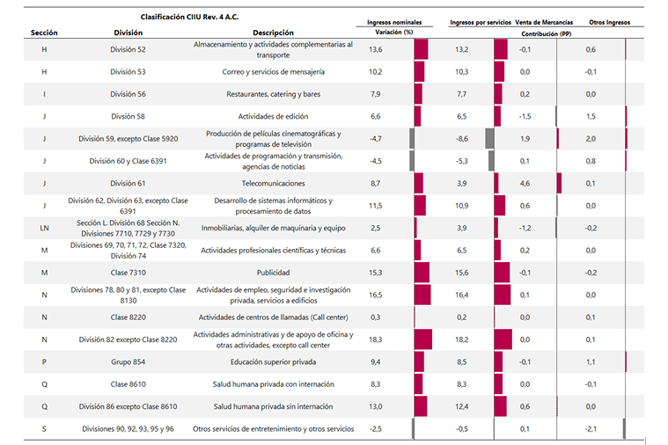
Fuente: EMS/DANE: https://www.dane.gov.co/files/operaciones/EMS/bol-EMS-jul2025.pdf
Nota: Cifras preliminares, actualizadas por el DANE al 15 de septiembre de 2025.

B. ANÁLISIS DE LA OFERTA

1. ¿QUIÉN VENDE?
La Defensoría del Pueblo, como entidad que vela por la protección de los derechos fundamentales, cuenta con una planta de personal limitada que no siempre es suficiente para atender la totalidad de sus requerimientos operativos. Por este motivo, resulta necesario recurrir a la contratación de personas naturales que presten sus servicios profesionales y de apoyo para garantizar el cumplimiento de sus funciones.
A su vez, en el ejercicio de sus funciones misionales y administrativas, se encuentra facultada para contratar servicios profesionales y de apoyo a la gestión cuando no sea posible atender las necesidades institucionales con personal de planta o se requieran conocimientos especializados. Este tipo de contratación se encuentra regulado en la Ley 80 de 1993, la Ley 1150 de 2007 y el Decreto 1082 de 2015, disposiciones que definen el marco normativo para el desarrollo de los procesos de selección y contratación directa.

Ahora bien, teniendo en cuenta que el perfil del contratista se determina con base en la necesidad que cada dependencia pretenda satisfacer, atendiendo, razonablemente, a criterios de experiencia e idoneidad, así como a las condiciones del mercado y a las obligaciones contractuales a ejecutar con cargo a los recursos de funcionamiento, inversión y los fondos de la Entidad. Las dependencias de la Defensoría del Pueblo deben tener como referente los parámetros establecidos en el presente acto administrativo, para adelantar el trámite de los contratos de prestación de servicios profesionales y de apoyo a la gestión que requieran suscribir con personas naturales.

Teniendo en cuenta que el análisis de la oferta tiene como objetivo identificar las opciones de suministro para la categoría de compra pública definida en el objeto de la presente contratación, y, además, los posibles proveedores que pueden suministrar los servicios que se requieren; como estrategia para el análisis de la oferta, la Defensoría del Pueblo utilizó la herramienta de visualización de datos de la Agencia Nacional para la Contratación Pública – Colombia Compra Eficiente.

La imagen 5 muestra la consulta de datos de la oferta para la categoría 80 – Servicios de gestión, servicios profesionales de empresa y servicios administrativos realizada para el año 2025 (entre el 1 de enero y el 1 de octubre). Dicha consulta permite visualizar que en el país se han celebrado 675.376 contrataciones mediante la modalidad de “contratación directa” por un valor total de $33.033.472.955.201

  - ESTUDIO DE MERCADO.

Con el fin de asegurar que los honorarios establecidos en los contratos de prestación de servicios profesionales y de apoyo a la gestión sean proporcionales a la realidad económica y a las necesidades de la Entidad, la Defensoría del Pueblo cuenta con una tabla de honorarios que fue establecida mediante la Resolución No 0172 del 2025 “Por la cual se adopta la tabla de perfiles y honorarios para los contratos de prestación de servicios profesionales y de apoyo a la gestión que suscriba la Defensoría del Pueblo con personas naturales, se derogan las Resoluciones Nos. 0015 y 0048 de 2025 y se dictan otras disposiciones”. Dicha tabla responde a un análisis detallado y a los siguientes elementos clave:

IMAGEN NO. 5
DATOS DEL ANÁLISIS DE LA OFERTA
CATEGORÍA 80 – SERVICIOS DE GESTIÓN, SERVICIOS PROFESIONALES DE EMPRESA Y SERVICIOS ADMINISTRATIVOS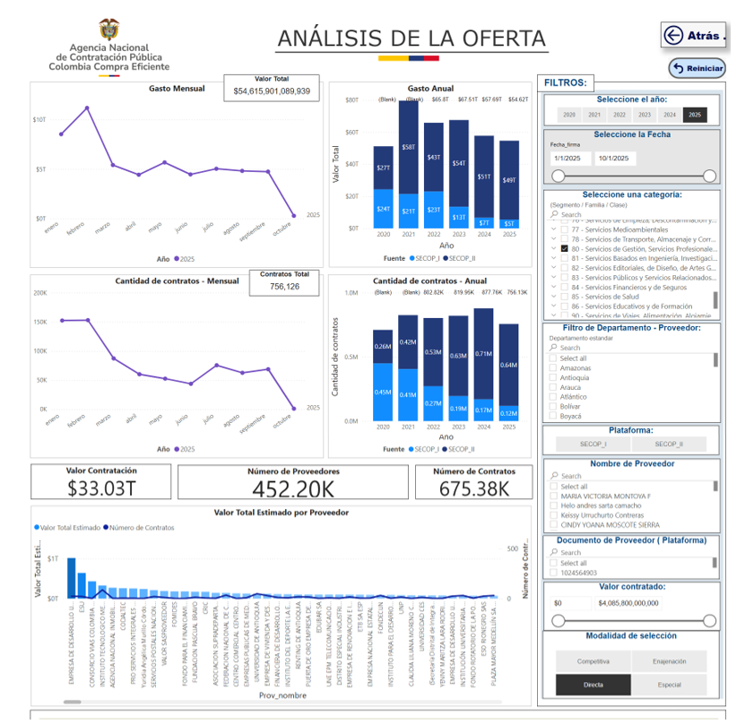

Fuente:https://www.colombiacompra.gov.co/analisis-de-datos-de-compra-publica/visualizaciones-compra-publica/herramienta-de-visualizacion-para-el-analisis-de-la-demanda-y-de-la-oferta

- Realidad económica del país:

Se realizó un análisis comparativo del mercado laboral, teniendo en cuenta los valores de honorarios establecidos por otras entidades públicas. Este análisis es crucial para asegurar que los honorarios propuestos sean competitivos y adecuados al contexto económico actual, ajustándose a la capacidad financiera de la Defensoría sin comprometer la calidad de los servicios contratados.

- Necesidades institucionales:

La tabla de honorarios tiene en cuenta las necesidades específicas de la Defensoría del Pueblo. Los contratos de prestación de servicios deben garantizar el cumplimiento de los fines misionales de la entidad, por lo que es esencial que los honorarios sean adecuados a las funciones que desempeñarán los contratistas y la complejidad de los servicios requeridos.

- Perfil del contratista:

El perfil del contratista debe determinarse con base en los criterios objetivos de la necesidad específica que cada dependencia de la Defensoría del Pueblo busca satisfacer. Para ello, se consideran los requisitos de formación académica, experiencia, competencias y responsabilidades en relación con los objetivos institucionales y las funciones específicas del servicio requerido.

- Idoneidad y competencias de los contratistas:

Los honorarios deben ser proporcionales a la formación académica y experiencia laboral, garantizando que se cuente con el personal adecuado para el cumplimiento de las tareas.

- Equivalencias salariales y proporcionalidad:

Asegura que los honorarios sean proporcionales a la responsabilidad, complejidad y especialización de los servicios contratados. Esto implica que las categorías de los honorarios asignados sean razonables, justos y alineados con los estándares del mercado, de manera que se garantice la equidad en la contratación de servicios profesionales y de apoyo a la gestión.

La mencionada tabla de honorarios cumple con la normativa vigente que regula la contratación de servicios en el sector público. Esto incluye la Ley 80 de 1993, la Ley 1150 de 2007, y los decretos reglamentarios pertinentes que establecen las condiciones y principios bajo los cuales se deben celebrar los contratos de prestación de servicios.

Se exceptúan de la aplicación de la tabla de honorarios los contratos que correspondan a asesoría externa especializada o a servicios técnicos especializados, ya sea que estos se desarrollen por actividad específica o por tiempo de dedicación.

Esta excepción se encuentra prevista en el artículo 5° de la Resolución No. 0172 del 30 de enero de 2025, expedida por la Defensoría del Pueblo, la cual regula la aplicación de los criterios para la determinación de honorarios en la contratación de prestación de servicios profesionales y de apoyo a la gestión

El valor de del contrato, se estableció de acuerdo con lo dispuesto en la Resolución No 0172 del 2025 “Por la cual se adopta la tabla de perfiles y honorarios para los contratos de prestación de servicios profesionales y de apoyo a la gestión que suscriba la Defensoría del Pueblo con personas naturales, se derogan las Resoluciones Nos. 0015 y 0048 de 2025 y se dictan otras disposiciones”, o en su defecto, la que la modifique, adicione o sustituya, así:

Categoría | Nivel | Requisito mínimo | Honorarios Mensuales (Desde) |  |  | Honorarios  Mensuales (Hasta)
CATEGORÍA IV- SERVICIOS ESPECIALIZADOS | 7 | TP+MA+97-108 ME | Superior | a | $ 19.470.780 | $ 22.089.960
CATEGORÍA IV- SERVICIOS ESPECIALIZADOS | 6 | TP+MA+85-96 ME | Superior | a | $ 16.901.040 | $ 19.470.780
CATEGORÍA IV- SERVICIOS ESPECIALIZADOS | 5 | TP+MA+73-84 ME | Superior | a | $ 14.281.860 | $ 16.901.040
CATEGORÍA IV- SERVICIOS ESPECIALIZADOS | 4 | TP+MA+61-72 ME | Superior | a | $ 11.662.710 | $ 14.281.860
CATEGORÍA IV- SERVICIOS ESPECIALIZADOS | 3 | TP+E+49-60 ME | Superior | a | $ 9.735.390 | $ 11.662.710
CATEGORÍA IV- SERVICIOS ESPECIALIZADOS | 2 | TP+E+37-48 ME | Superior | a | $ 7.758.660 | $ 9.735.390
CATEGORÍA IV- SERVICIOS ESPECIALIZADOS | 1 | TP+E+25-36 ME | Superior | a | $ 6.473.790 | $ 7.758.660
CATEGORÍA III- SERVICIOS  PROFESIONALES | 3 | TP+13-24 ME | Superior | a | $ 5.831.340 | $ 6.473.790
CATEGORÍA III- SERVICIOS  PROFESIONALES | 2 | TP+6-12 ME | Superior | a | $ 5.188.920 | $ 5.831.340
CATEGORÍA III- SERVICIOS  PROFESIONALES | 1 | TP sin experiencia | Superior | a | $ 3.854.610 | $ 5.188.920
CATEGORÍA II -  SERVICIOS TECNICOS Y TECNÓLOGOS | 2 | TFT+6-12 MEL | Superior | a | $ 3.212.190 | $ 3.854.610
CATEGORÍA II -  SERVICIOS TECNICOS Y TECNÓLOGOS | 1 | TFT sin experiencia o TFTC+6-12 MEL | Superior | a | $ 2.569.740 | $ 3.212.190
CATEGORÍA I - SERVICIOS  ASISTENCIALES Y ADMINISTRATIVOS | 2 | TB+12 MEL O  TFTC sin experiencia | Superior | a | $ 2.273.250 | $ 2.569.740
CATEGORÍA I - SERVICIOS  ASISTENCIALES Y ADMINISTRATIVOS | 1 | TB sin experiencia | $ 2.273.250

Fuente: Resolución No 0172 del 2025 “Por la cual se adopta la tabla de perfiles y honorarios para los contratos de prestación de servicios profesionales y de apoyo a la gestión que suscriba la Defensoría del Pueblo con personas naturales, se derogan las Resoluciones Nos. 0015 y 0048 de 2025 y se dictan otras disposiciones”

Convenciones:

- MA - Título de Posgrado en la Modalidad de Maestría o superiores

- E - Título de Posgrado en la modalidad de especialización

- TP - Título Profesional y Tarjeta Profesional o matrícula profesional en el caso que aplique

- TFT - Título de Formación Tecnológica

- TFTC - Título de Formación Técnica

- TB - Título de Bachiller o diploma de bachiller

- ME - Meses de Experiencia Relacionada

- MEL - Meses de Experiencia Laboral

C. ESTUDIO DE LA DEMANDA

1. ¿CÓMO HA ADQUIRIDO LA ENTIDAD ESTATAL EN EL PASADO ESTE BIEN, OBRA O SERVICIO?

Los contratos suscritos a través de la modalidad de contratación directa de prestación de servicios profesionales y/o de apoyo a la gestión que fueron consultados a través del Sistema Electrónico de Contratación Pública SECOP II van en consonancia con los perfiles y honorarios relacionados en el literal B del presente estudio del sector.

Lo anterior, debido a que este tipo de servicios han sido contratados en vigencias anteriores por la Defensoría del Pueblo a través de terceros, personas naturales porque la planta de personal de la entidad no cuenta con profesionales suficientes con los atributos requeridos para la atención directa de las necesidades expuestas en el estudio previo que hace parte integral del contrato.

Ahora bien, teniendo en cuenta que la fuente de información primaria a la que las entidades públicas tienen acceso es su gasto histórico en contrataciones. Este sirve de referente para futuros procesos de contratación y provee información necesaria de aspectos como la relevancia de categorías de compras tales como la contratación de prestación de servicios profesionales y de apoyo a la gestión.

Tal y como lo establece la Agencia Nacional para la Contratación Pública – Colombia Compra Eficiente, el análisis del gasto histórico es un proceso de caracterización de la necesidad de la entidad estatal, cuyo objeto principal es entender el comportamiento de compras de la entidad, así como identificar las necesidades de adquisiciones y reconocer oportunidades de ahorro preliminares con una visión estratégica. La imagen 6 muestra la consulta de datos de la demanda de la Defensoría del Pueblo para la categoría 80 – Servicios de gestión, servicios profesionales de empresa y servicios administrativos realizada para el año 2025 (entre el 1 de enero y el 1 de octubre).

IMAGEN NO. 6
DATOS DEL ANÁALISIS DE LA DEMANDA
CATEGORÍA 80 – SERVICIOS DE GESTIÓN, SERVICIOS PROFESIONALES DE EMPRESA Y SERVICIOS ADMINISTRATIVOS
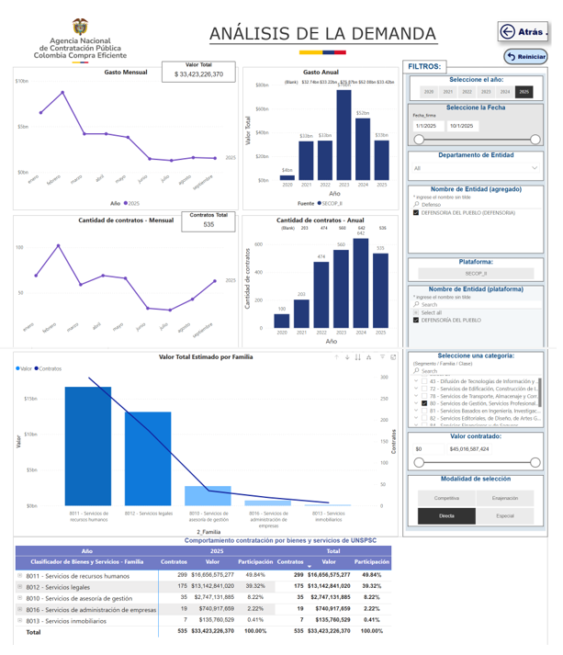
Fuente:https://www.colombiacompra.gov.co/analisis-de-datos-de-compra-publica/visualizaciones-compra-publica/herramienta-de-visualizacion-para-el-analisis-de-la-demanda-y-de-la-oferta

Dicha consulta permite visualizar que la Defensoría del Pueblo ha realizado 535 contrataciones mediante la modalidad de “contratación directa” por un valor total de $33.423.226.370. Específicamente, los servicios de recursos humanos representan el 49.84% de la contratación, seguido por la contratación de servicios legales que representan un 39.32%. Finalmente, los servicios de asesoría de gestión representan el 8.22% de la demanda.

D. ANÁLISIS DEL RIESGO

La Entidad evaluó los riesgos asociados a los procesos de contratación de prestación de servicios profesionales y apoyo a la gestión y el resultado de este ejercicio se presenta en el estudio previo que forma parte integral del contrato.

- CONCLUSIONES

- Teniendo en cuenta que el contrato a celebrar será de prestación de servicios profesionales o de apoyo a la gestión, se recomienda adelantar el proceso bajo la modalidad de contratación directa, previa verificación de la idoneidad o experiencia requerida por la entidad para satisfacer su necesidad.

- Analizado el sector para la contratación de este servicio, el valor del contrato corresponderá a lo establecido en la resolución 172 del 2025 “Por la cual se adopta la tabla de perfiles y honorarios para los contratos de prestación de servicios profesionales y de apoyo a la gestión que suscriba la Defensoría del Pueblo con personas naturales, se derogan las Resoluciones Nos. 0015 y 0048 de 2025 y se dictan otras disposiciones”, expedida por la Defensoría del Pueblo.

Análisis de Riesgos |  | Área solicitante: | VALLE DEL CAUCA
Modalidad de Selección: | Contratación directa | Tipo de contrato: | Contrato de prestación de servicios profesionales y de apoyo a la gestión

